1.添加用户可以选择多个用户，当选择多个或一个用户时，如果选择“非会签”，则选择的人种，任何一个反馈后即为结束加签，其他人无需再反馈意见；如果选择“会签”，则选择的多人当中，必须全部人反馈后才结束加签。
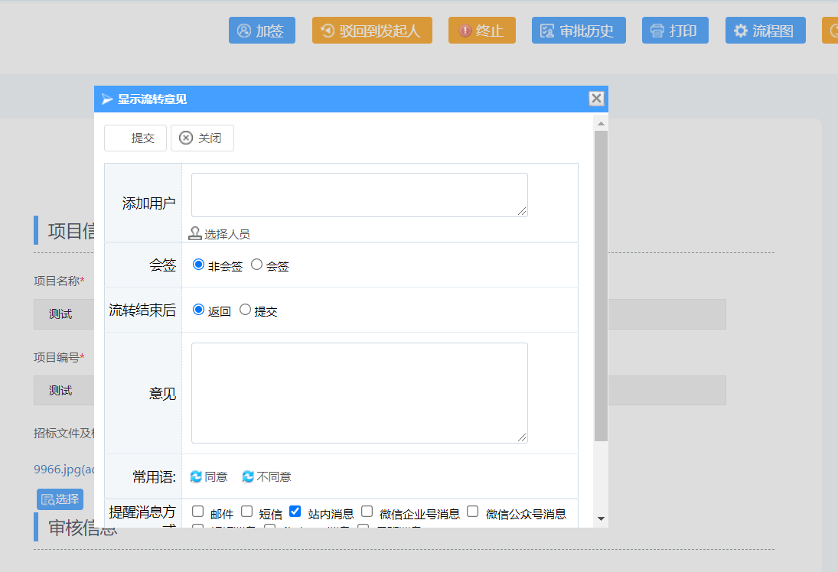
2.当处于加签状态，加签状态未结束时，当前审核人不可提交当前流程，否则会提示如下图错误。
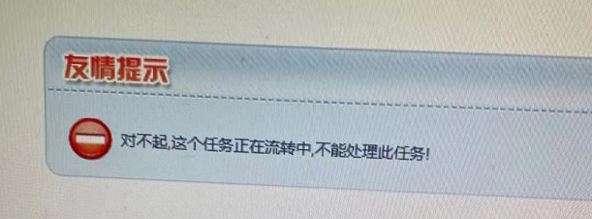
3.“流转结束后”，如果选择“返回”，则加签结束后，需要当前审核人再次点击提交按钮，进行审核当前流程；如果选择“提交”，则加签完成后，流程不再返回给当前审核人，默认当前审核人已经同意，加签完成后，系统自动提交至下一步的审核人。

